NAŘÍZENÍ
Obce Rohovládova Bělá
1 / 2 0 1 3
o zákazu podomního a pochůzkového prodeje na území obce
Zastupitelstvo obce Rohovládova Bělá se na svém zasedání dne 17.6.2013 usneslo usnesením č. 59/2013 podle § 11 odst. 1 a § 102 odst. 2 písm. d) zákona č. 128/2000 Sb., o obcích (obecní zřízení) v platném znění vydat toto nařízení:
Článek 1
Předmět úpravy
Předmětem tohoto NAŘÍZENÍ je zákaz podomního nebo pochůzkového prodeje na území obce Rohovládova Bělá s cílem zvýšit bezpečnost obyvatel a vytvořit příznivé podmínky pro život obyvatel obce.
Článek 2
Vymezení pojmů
1. Podomní prodej je nabídka prodeje zboží nebo nabídka poskytování služeb, kdy je bez předchozí objednávky nabízen prodej zboží nebo je nabízeno poskytování služeb osobami potencionálním uživatelům v objektech určených k bydlení.
2. Pochůzkový prodej je nabídka prodeje zboží nebo nabídka poskytovaných služeb, u kterého nedochází k umístění prodejního zařízení nebo zboží, je provozovaný formou pochůzky, při níž je potencionální uživatel zboží nebo služeb vyhledáván prodejcem
Článek 3
Kontrola a sankce
1. Kontrolu tohoto nařízení provádějí pověření pracovníci Obecního úřadu Rohovládova Bělá.
2. Poruší-li právnická nebo podnikající fyzická osoba při výkonu podnikatelské činnosti povinnost stanovenou tímto nařízením, může jí být podle ustanovení § 58 odst. 4 zákona č. 128/2000 Sb., o obcích, ve znění pozdějších předpisů, uložena pokuta až do výše 200.000,- Kč".
3. Poruší-li fyzická osoba povinnosti stanovené tímto nařízením, může jí být podle ustanovení § 46 odst.3 zák. č. 200/1990 Sb., o přestupcích, ve znění pozdějších předpisů, uložena pokuta až do výše 30.000,- Kč.
Článek 4
Účinnost
Toto nařízení obce nabývá účinnosti dne 1.7. 2013
 |  |  |  | 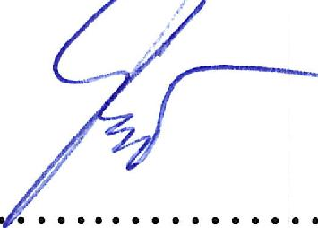
Pet eERNI1r  tarosta |  | Ing. Vaclav FIER  mistostarosta

